**Психологія конфлікту в діяльності юриста**

1. Визначте структурні компоненти конфліктів у сфері міжособистісних стосунків із власного досвіду. Охарактеризуйте свою поведінку в них.

2. Проаналізуйте конструктивну і деструктивну функції одного з виробничих конфліктів, свідком якого вам довелося бути.

3. Визначте модель конфліктної поведінки:

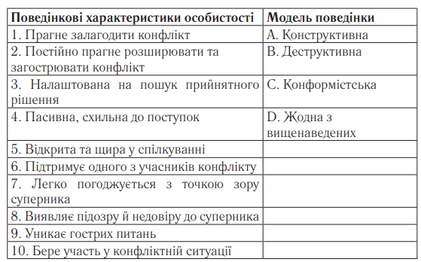

4. Установіть відповідність у вигляді комбінації цифр і букв:

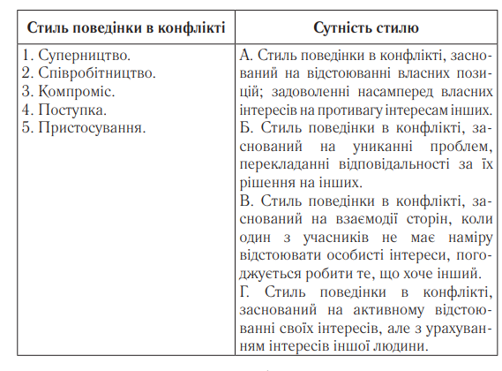

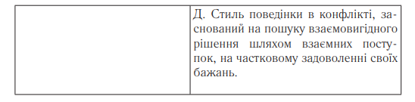

**ТЕСТОВІ ЗАВДАННЯ ДО ТЕМИ**

1. Тактика поведінки в конфліктній ситуації може бути:

a) жорсткою, нейтральною або м’якою;

b) індивідуальною та груповою;

c) м’якою та авторитарною;

d) усі відповіді правильні.

2. Суперечливі позиції сторін з певного приводу, прагнення до протилежних цілей, використання різних засобів для їх досягнення – це:

a) бойкот;

b) війна;

c) сутичка;

d) конфліктна ситуація.

3. Що таке інцидент?

a) неприємна подія, непорозуміння, випадок, зіткнення;

b) суперечливі позиції сторін з певного приводу, прагнення до протилежних цілей, використання різних засобів для їх досягнення;

c) активні взаємоспрямовані дії кожного з конфліктерів;

d) усі відповіді правильні.

4. Передконфліктна стадія конфлікту – це:

a) період, коли конфліктери оцінюють свої ресурси, перш ніж зважитися на агресивні дії або відступити;

b) суперечливі позиції сторін з певного приводу, прагнення до протилежних цілей, використання різних засобів для їх досягнення;

c) активні взаємоспрямовані дії кожного з конфліктерів;

d) усі відповіді правильні.

5. Стадія, яка характеризується насамперед наявністю інциденту, тобто соціальних дій, спрямованих на зміну поведінки суперників, це:

a) бойкот;

b) конфліктна ситуація;

c) передконфліктна стадія;

d) безпосередньо конфлікт.

6. Завершення інциденту, коли між конфліктерами припиняється конфліктна взаємодія, це:

a) розв’язання конфлікту;

b) конфліктна ситуація;

c) передконфліктна стадія;

d) безпосередньо конфлікт.

7. Різновидами складних форм конфліктів є:

a) суспільний протест, бунт, соціальна революція, війна;

b) суперництво, пристосування, компроміс;

c) компроміс, суспільний протест, бунт;

d) уникнення, війна, соціальна революція.

8. Простими конфліктами вважають:

a) бойкот, саботаж, переслідування, вербальну та фізичну агресію;

b) пристосування, уникнення, війну, гру;

c) медіацію, співпрацю, уникнення;

d) співпрацю, суперництво, співробітництво.

9. Завершення інциденту, коли між конфліктерами припиняється конфліктна взаємодія, це:

a) розв’язання конфлікту;

b) кінець конфлікту;

c) компроміс;

d) уникнення.

10. Якщо людина керується гаслом «переможців не судять», то стилем її поведінки в конфлікті є:

a) ухилення;

b) співробітництво;

c) пристосування;

d) конфронтація.

11. Бажання конфліктерів завершити конфлікт частковими поступками, відмовою від окремих вимог, що висувалися раніше, готовністю визнати претензії іншої сторони – це:

a) пристосування;

b) суперництво;

c) компроміс;

d) уникнення.

12. Різновидами стратегії виходу з конфлікту є:

a) суперництво, компроміс, пристосування, уникнення розв’язування проблем, співробітництво;

b) пристосування, уникнення, війна, гра;

c) медіація, співпраця, уникнення;

d) співпраця, суперництво, співпраця.

13. Вимушена або добровільна відмова від боротьби; усвідомлення неправоти, необхідність збереження добрих стосунків з опонентом, сильна залежність від нього; незначущість проблеми, великі збитки та загроза ще більших; тиск третьої сторони, це:

a) пристосування;

b) суперництво;

c) компроміс;

d) уникнення.

14. Вид діяльності, що полягає в оптимізації за допомогою третьої сторони процесу пошуку розв’язання проблеми задля припинення конфлікту, це:

a) медіація;

b) суперництво;

c) компроміс;

d) співпраця.

15. Залежно від впливу медіатора на рішення сторін, що конфліктують, соціологія конфлікту визначає такі його ролі:

a) третейський суддя, арбітр, посередник, помічник, спостерігач;

b) суддя, медіатор, арбітр;

c) арбітр, тренер, посередник;

d) помічник, учасник, спостерігач.

16. Учасники переговорів найчастіше вдаються до одного з типів поведінки:

a) компромісу, асиметричного рішення, нового рішення, знайденого шляхом співпраці;

b) суперництва, пристосування;

c) компромісу, уникнення;

d) співпраці, відносного компромісу, уникнення.

17. Доказове припущення можливості виникнення та розвитку конфлікту – це його:

a) прогнозування;

b) розвиток;

c) розв’язання;

d) уникнення.

18. Переговори можуть виконувати:

a) пропагандистську, координаційну, регулятивну, комунікативну, інформаційну функції;

b) навчальну, розвивальну, комунікативну, інформаційну функції;

c) виховну, комунікативну, регулятивну функції;

d) функцію співпраці, регулятивну, пропагандистську.

19. Уникнення розв’язання проблем – це:

a) спроба вийти з конфлікту за мінімальних втрат;

b) спроба розвитку конфлікту;

c) спроба розв’язання конфлікту;

d) спроба уникнення конфлікту.

20. Нав’язування іншій стороні кращого для себе рішення; виправдане, якщо запропоноване рішення є конструктивним через брак часу для переконування опонента, в екстремальних

ситуаціях – це:

a) суперництво;

b) конфлікт;

c) протистояння;

d) конфронтація.